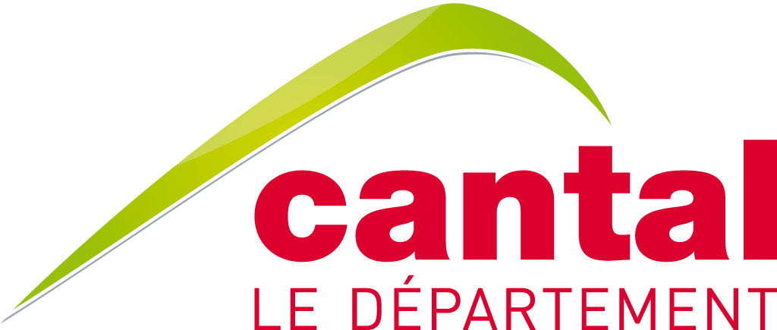

APPEL À PROJETS
DANS LE CADRE DU CONTRAT SPORT CANTAL

DYNAMISATION DES PRATIQUES D’ACTIVITES PHYSIQUES DE PLEINE NATURE EN LIEN AVEC LE CANTAL TOUR SPORT

CAHIER DES CHARGES

CALENDRIER

Publication de l'Appel à projets : 25 Janvier 2022
Date limite de dépôt des candidatures : 11 Avril 2022
Délibération de la Commission Permanente : Mai 2022

ADRESSE DE PUBLICATION DE L’APPEL A PROJETS

Le cahier des charges du présent appel à projets est disponible et téléchargeable sur le site du Conseil départemental du Cantal dans la rubrique « Sport » http://www.cantal.fr

SOMMAIRE

- Contexte de l'Appel à projets
- Objet et cadre de l'Appel à projets
- Modalités de mise en œuvre et de financement
- Modalités de dépôt des dossiers
- Procédure de sélection.

DEMANDES DE RENSEIGNEMENTS AUPRÈS DE :

Brigitte DUBOIS Directrice Education Jeunesse
tél : 04.71.46.20.88
Mail : bdubois@cantal.fr
1. Contexte de l'Appel à projets

Permettre à tous les Cantaliens quels que soient leur territoire d’appartenance, leur âge ou bien leur statut d’accéder ou de se perfectionner dans des pratiques encadrées ou en autonomie, tout en accordant une attention particulière aux jeunes, tel est l’enjeu du Contrat Sport Cantal et de son avenant qui formalisent la politique sportive du Conseil départemental sur les années 2017-2022.

Cette politique est construite autour de trois plateaux d’activités :

- un premier plateau consacré au mouvement fédéral et aux clubs,
- un deuxième plateau consacré aux Activités Physiques de Pleine Nature : les APPN,
- un troisième plateau consacré aux activités qui relèvent du sport santé, du sport bien-être ou du sport au travail.

S’agissant des APPN, le Conseil départemental s’est fixé, en cohérence avec le contenu du Schéma départemental du Tourisme, les objectifs suivants :
- Meilleur maillage territorial par une augmentation des activités physiques de proximité accessibles aux Cantaliens sur leurs territoires,
- Promotion du sport tourisme (interne et externe au département) afin de faire connaitre ces pratiques et l’aménagement de ces futurs espaces en favorisant l’itinérance entre les sites,
- Accompagnement des besoins des pratiquants autonomes présents en majorité dans ces activités, notamment en raison de leurs cultures.
Parmi les pratiquants ciblés, figure en premier lieu le public jeune auquel il est porté une attention particulière au nom de la priorité qui lui est accordée par le Département au titre de la politique Jeunesse.
Plus globalement et au-delà des APPN, l’activité physique a de nombreux effets positifs sur la santé. Elle permet de lutter contre la sédentarité qui touche de plus en plus de jeunes. C’est donc un moyen pour l’enfant d’acquérir une certaine hygiène de vie.
C’est aussi un excellent moyen de socialisation, un moment d’échanges, de partage et d’ouverture.
Ces APPN sont pleinement valorisées dans le cadre du Cantal Tour Sport.

2. Objet et cadre de l'Appel à projets

Pour l’ensemble de ces raisons, le Conseil départemental souhaite soutenir et accompagner les initiatives portées par les partenaires du Cantal Tour Sport sur le territoire cantalien à travers un appel à projets dont les enjeux et les objectifs sont les suivants :

ENJEUX | - Lutter contre la sédentarité  - Lutter contre l’isolement social et territorial
OBJECTIFS | - Favoriser le développement des pratiques Activités de Pleine Nature par les jeunes.  - Permettre d’impulser des dynamiques pérennes auprès des porteurs de projets.  - Renforcer le réseau des partenaires du Cantal Tour Sport et les fidéliser.  - Constituer un parc de matériel mobilisable pendant le Cantal Tour Sport

Pour ce faire, une enveloppe de 10 000 € en fonctionnement est ouverte au budget 2022.

BENEFICIAIRES : Structures partenaires du Cantal Tour Sport.

PUBLICS CIBLES : les jeunes cantaliens.

TYPE D’ACTIONS : Acquisitions de matériels liées à des actions relatives au développement des APPN. Ce matériel devra être mobilisable pendant le Cantal Tour Sport.

3. Modalités de mise en œuvre et de financement

Les projets devront faire état des étapes suivantes :

- Identification des problématiques (état des lieux),
- Définition des enjeux et des objectifs,
- Définition du plan d’acquisition avec un budget prévisionnel en dépenses et en recettes,
- Identification des indicateurs d’évaluation (Nombre de jeunes pratiquant grâce au parc de matériel financé, nombre d’activités APPN représentées dans le parc de matériel financé, nombre d’étapes du CTS sur lesquelles le matériel est mobilisé etc…..)

La subvention est calculée aux taux de 80 % des dépenses engagées, dans la limite de 2 000 € par structure et d’une enveloppe départementale annuelle de 10 000 €. Elle sera versée en 2022 sur présentation des factures.

4. Modalités de dépôt des dossiers

La demande de soutien financier s’appuie sur une présentation détaillée du projet reprenant les différentes étapes de sa construction.
Par ailleurs, tout document que le candidat jugera utile à l’appui de son dossier pourra être joint en complément.
Le Conseil départemental se réserve la possibilité de demander des informations supplémentaires aux candidats.

Les dossiers de candidature devront être déposés en un exemplaire :

- Par voie électronique à l'adresse : bdubois@cantal.fr, cbardon@cantal.fr;
- Par voie postale à l'adresse :
Conseil départemental du Cantal
Service Jeunesse, Sport Vie associative
28 Avenue Gambetta
15015 Aurillac Cedex

5. Procédure de sélection et notification

Les dossiers de candidature réputés complets seront instruits par le Service Jeunesse Sport Vie Associative du Conseil départemental puis soumis au vote de la Commission Permanente après examen en Commission Sport.

